Профилактика детского
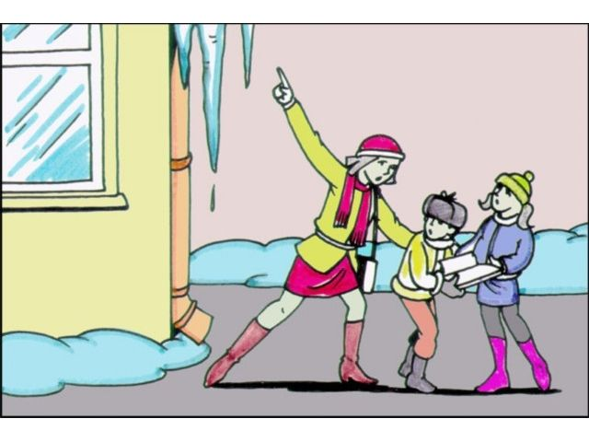

Действия во время гололеда (гололедицы)
· Подготовьте малоскользящую обувь, прикрепите на каблуки металлические набойки или поролон, а на сухую подошву наклейте лейкопластырь или изоляционную ленту, можете натереть подошвы песком (наждачной бумагой). · Передвигайтесь осторожно, не торопясь, наступая на всю подошву. При этом ноги должны быть слегка расслаблены, руки свободны. Пожилым людям рекомендуется использовать трость с резиновым наконечником или специальную палку с заостренными шипами. Если Вы поскользнулись, присядьте, чтобы снизить высоту падения. В момент падения постарайтесь сгруппироваться и, перекатившись, смягчите удар о землю.
Не стойте близко к краю проезжей части на остановках общественного транспорта, т.к. при торможении или трогании с места автобус, маршрутку может занести.
· Особо внимательными будьте при переходе улицы в установленных для этого местах. Не начинайте свое движение до полной остановки автотранспорта.
· Помните, что тормозной путь автомобиля значительно увеличивается в условиях гололедицы.
Памятка о мерах безопасности на тонком льду и в период весеннего паводка

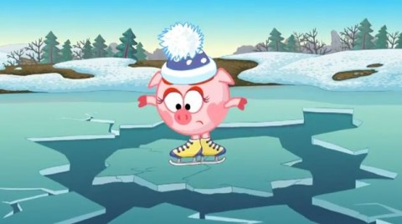

травматизма весной
Меры безопасности при падении сосулек с крыш
прежде чем пройти под карнизом здания с сосульками, внимательно посмотрите на состояние обледенения;
при необходимости прохождения под обледеневшим карнизом здания, старайтесь как можно быстрее преодолеть этот участок.
не стойте под карнизами зданий, на которых образовались сосульки;
по возможности освободите карниз здания от образовавшегося обледенения;
Осторожно, гололед!
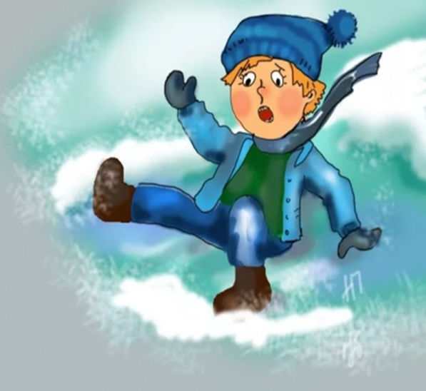
Уважаемые родители!
Помните:
- На весеннем льду легко провалиться;
- Быстрее всего процесс распада льда происходит у берегов;
- Весенний лед, покрытый снегом, быстро превращается в рыхлую массу
Родители и педагоги! Не допускайте детей к реке без надзора взрослых, особенно во время ледохода; предупредите их об опасности нахождения на льду при вскрытии реки или озера. Расскажите детям о правилах поведения в период паводка, запрещайте им шалить у воды, пресекайте лихачество. Оторванная льдина, холодная вода, быстрое течение грозят гибелью. Помните, что в период паводка, даже при незначительном ледоходе, несчастные случаи чаще всего происходят с детьми. Разъясните детям меры предосторожности в период ледохода и весеннего паводка.
Будьте внимательны и тогда ваши дети будут здоровы!

